Previsão da Eficiência de Extintores de Incêndio com Machine Learning

Conceituação e Definição do Problema de Negócio
O teste hidrostático do extintor é um procedimento estabelecido pelas normas ABNT NBR 12962/2016, que determinam que todos os extintores devem ser testados a cada cinco anos, com a finalidade de identificar eventuais vazamentos, além de também verificar a resistência do material do extintor.
Com isso, o teste hidrostático extintor pode ser realizado em baixa e alta pressão, de acordo com estas normas em questão. O procedimento é realizado por profissionais técnicos da área e com a utilização de aparelhos específicos e apropriados para o teste, visto que eles devem fornecer resultados com exatidão.
Seria possível usar Machine Learning para prever o funcionamento de um extintor de incêndio com base em simulações feitas em computador e assim incluir uma camada adicional de segurança nas operações de uma empresa? Esse é o objetivo deste projeto.
Usando dados reais disponíveis publicamente, nosso desafio é construir um modelo de Machine Learning capaz de prever se a chama será extinta ou não ao usar um extintor de incêndio.
O link abaixo contem os dados:
https://www.muratkoklu.com/datasets/vtdhnd07.php

Dicionário de Dados
O conjunto de dados foi obtido como resultado dos testes de extinção de quatro chamas de combustível diferentes com um sistema de ondas sonoras. O sistema de extinção de incêndio por ondas sonoras consiste em 4 subwoofers com uma potência total de 4.000 Watts. Existem dois amplificadores que permitem que o som chegue a esses subwoofers como amplificado.
A fonte de alimentação do sistema e o circuito do filtro garantem que a frequência de som seja transmitida adequadamente para o sistema localizado dentro da unidade de controle. Enquanto o computador é usado como fonte de frequência, o anemômetro é usado para medir o fluxo de ar resultante das ondas sonoras durante a fase de extinção da chama e um decibelímetro é usado para medir a intensidade do som.
Um termômetro infravermelho é utilizado para medir a temperatura da chama e da lata de combustível, e uma câmera é instalada para detectar o tempo de extinção da chama.
Um total de 17.442 testes foram realizados com esta configuração experimental. Os experimentos foram planejados da seguinte forma:
- 3 diferentes combustíveis líquidos e 2 combustíveis GLP foram usados para criar a chama.
- 5 tamanhos diferentes de latas de combustível líquido foram usados para atingir diferentes tamanhos de chamas.
- O ajuste de meio cheio e completamente cheio de gás foi usado para o combustível GLP.
Durante a realização de cada experimento, o recipiente de combustível, a 10 cm de distância, foi movido para frente até 190 cm, aumentando a distância em 10 cm a cada vez. Junto com o recipiente de combustível, o anemômetro e o decibelímetro foram movidos para frente nas mesmas dimensões.
Experimentos de extinção de incêndio foram conduzidos com 54 ondas sonoras de frequências diferentes em cada distância e tamanha de chama.
Ao longo dos experimentos de extinção de chama, os dados obtidos de cada dispositivo de medição foram registrados e em conjunto de dados foi criado. O conjunto de dados inclui as características do tamanho do recipiente de combustível representando o tamanho da chama, tipo de combustível, frequência, decibéis, distância, fluxo de ar e extinção de chama. Assim, 6 recursos de entrada e 1 recurso de saída serão usados no modelo que vamos construir, inicialmente.
A coluna de Status (extinção de chama ou não extinção de chama) pode ser prevista usando os seis recursos de entrada no conjunto de dados. Os recursos de status e combustível são categóricos, enquanto outros recursos são numéricos.
Nosso desafio é construir um modelo de Machine Learning capaz de prever, com base em novos dados, se a chama será extinta ou não ao usar um extintor de incêndio.
Propriedades e Descrições dos Combustíveis Líquidos
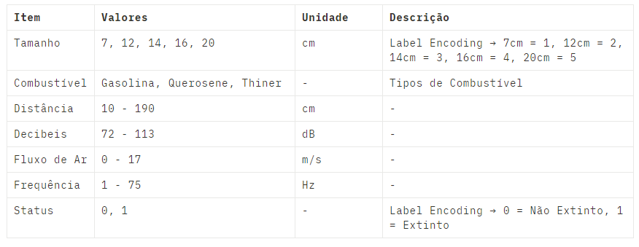
Propriedades e Descrição do GLP
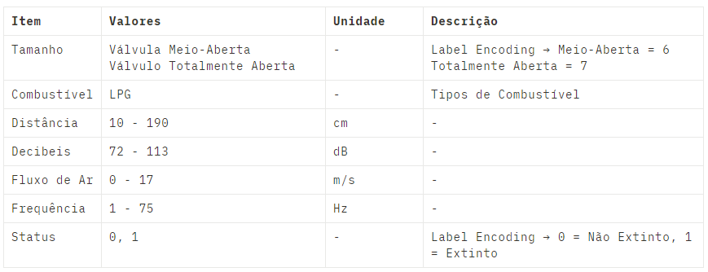

Pacotes de Trabalho
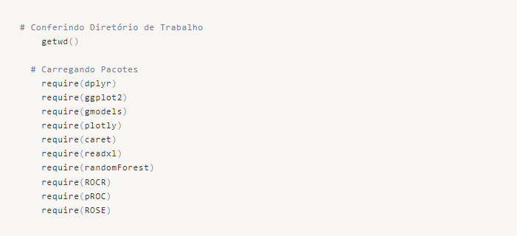

Carregando os Dados
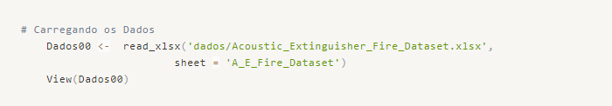
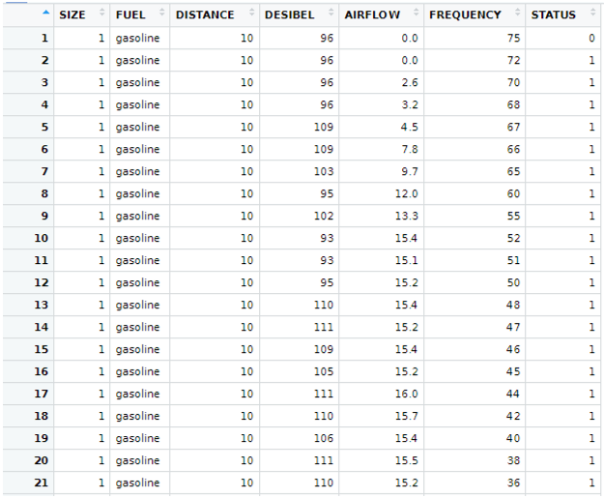
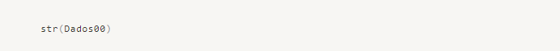
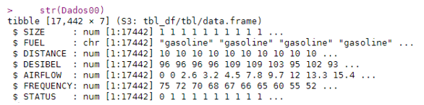

Organização e Transformação dos Dados
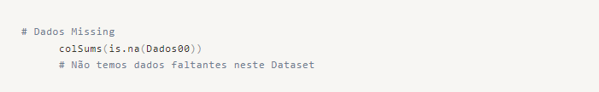
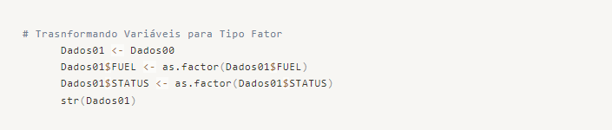
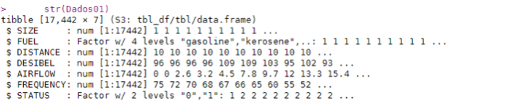
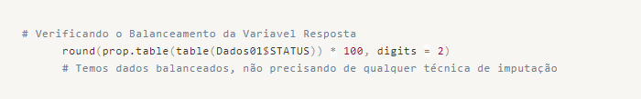
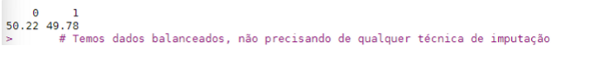

Exploração e Análise dos Dados

Exploração Geral

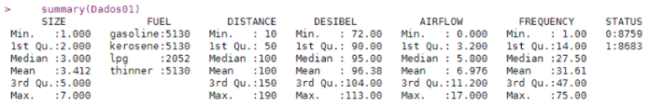
Podemos perceber que a variável categórica STATUS está balanceada, contendo volume equivalente de dados para ambas as respostas possíveis.
Por outro lado, a variável categórica FUEL, possui menor quantidade de dados sobre a categoria LPG. Vamos deixar aqui um ponto de oportunidade para uma possível revisão do modelo, caso seja necessário um aumento de performance preditiva.

Analisando Variáveis Numéricas
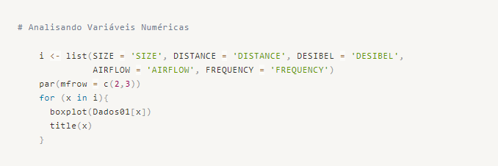
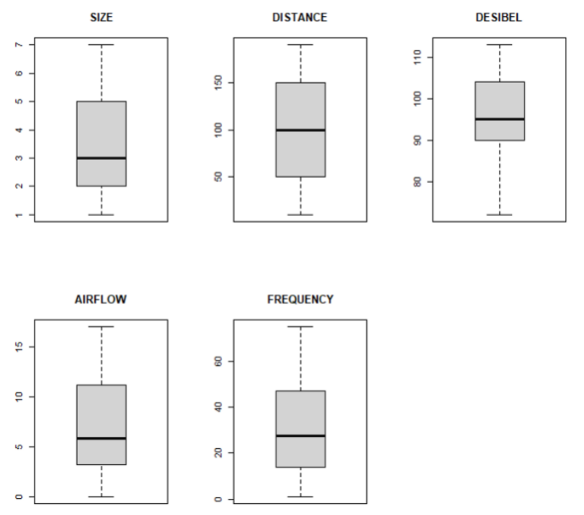
Analisando os gráficos de Boxplot para cada variável numérica, percebemos que não temos dados outliers que possam prejudicar o nosso modelo preditivo, portanto nenhuma técnica para tratamento de outliers é necessária neste caso.
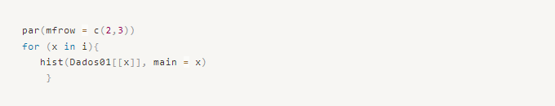
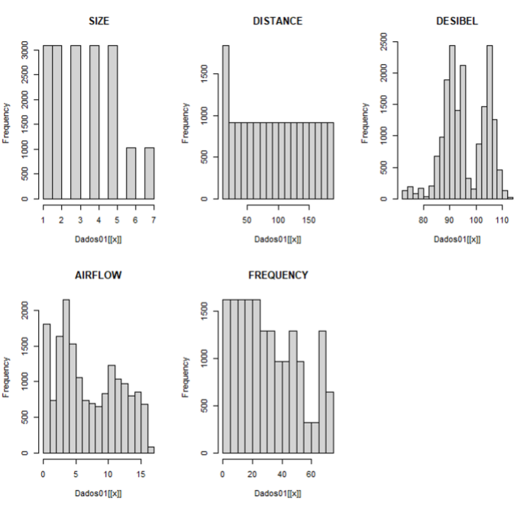
A distribuição dos dados das variáveis numéricas não se caracteriza como um Padrão Gaussiano, porém poderíamos aplicar técnicas para aproximar a uma distribuição normal, caso fosse necessário atender alguma premissa de um teste de hipótese paramétrico por exemplo.
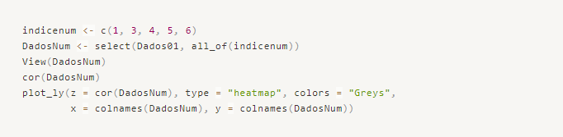
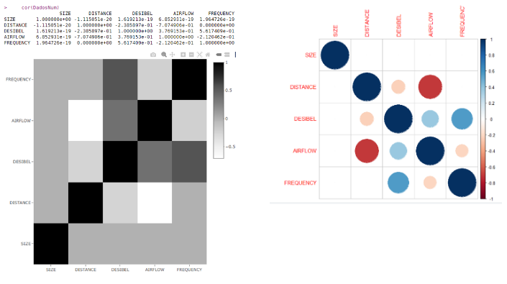
Algumas variáveis possuem correlação negativa alta entre si, é o caso de AIRFLOW x DISTANCE e outras, possui correlação alta positiva como FREQUENCY x DECIBEL. Talvez tenhamos que retirar algumas variáveis do processo para evitar multicolinearidade e baixa generalização do modelo preditivo.
Vamos trabalhar este tema mais a frente quando definirmos quais variáveis serão utilizadas no modelo preditivo base.

Analisando Variáveis Categóricas
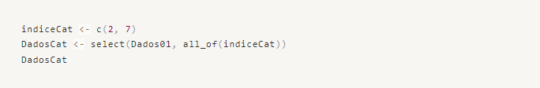
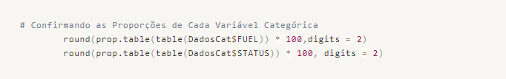
Podemos aferir que a variável STATUS (0 → 50,22%, 1 → 49,78%) está equilibrada, porém podemos ver que a variável FUEL possui menos observações experimentais com LPG (11,76% para 29,41% demais combustíveis).
Vamos confirmar o balanceamento com uma CrossTable:
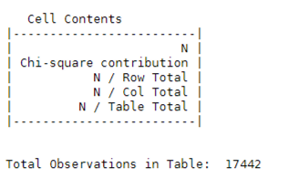

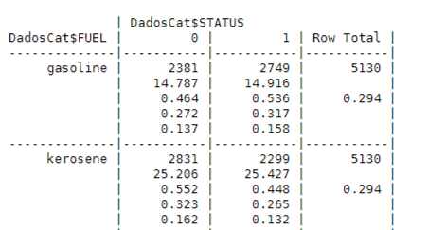

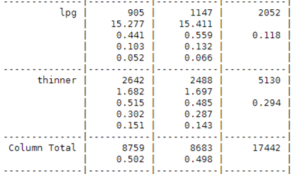

Como já descrevemos anteriormente, temos um leve desbalanceamento para a categoria LPG, porém todo o dataset está equilibrado em relação as frequências relativas e absolutas de cada categoria.
Vamos deixar aqui outro ponto de possível revisão para aumento de performance, já que poderíamos aplicar alguma técnica de imputação para estes dados e equilibrar mais ainda o Dataset.
Para finalizar esta etapa, vamos aplicar um Teste Qui quadrado para verificar se as duas variáveis categóricas se comportam de forma semelhante quanto a dispersão de seus dados.
Teste Qui quadrado
- Hipótese H0 → Não há relação entre FUEL e STATUS
- Hipótese H1 → FUEL e STATUS estão relacionadas
Se p-value for menos que 0.05, rejeitamos H0.
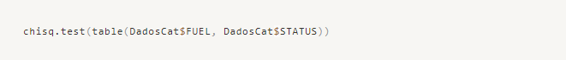
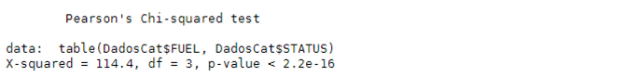

Pré-processamento dos Dados

Criando Datasets de Treino e Teste
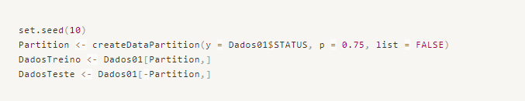

Normalizando os Dados
Temos dados de diferentes escalas, portanto vamos utilizar a função scale() para que não tenhamos influência de magnitude de uma variável no modelo preditivo.

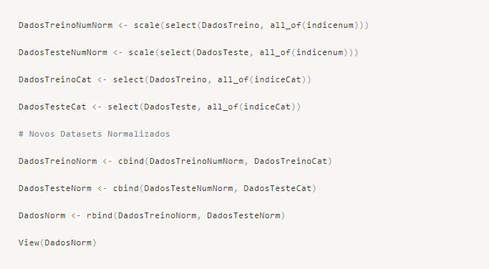

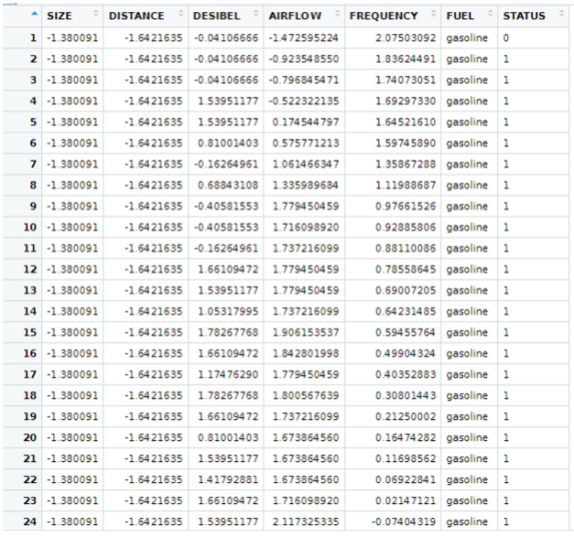

Identificando as Variáveis de Maior Influência na Variável Resposta STATUS
Vamos utilizar o algoritmo de Random Forest para identificar quais são as variáveis de maior importância e desta forma tentar simplificar nossos modelos preditivos reduzindo a dimensionalidade.
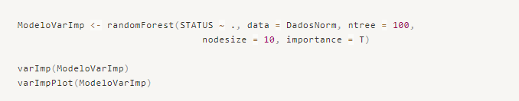
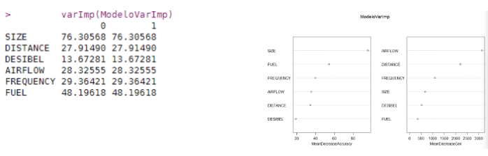
Inicialmente para nosso primeiro Modelo, vamos utilizar as variáveis com valores de Mean Accuracy acima de 25, sendo elas SIZE, FUEL, FREQUENCY, AIRFLOW e DISTANCE.

Modelagem Preditiva

Modelo Base → Random Forest (CARET)
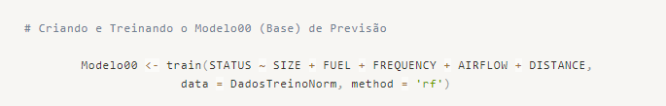



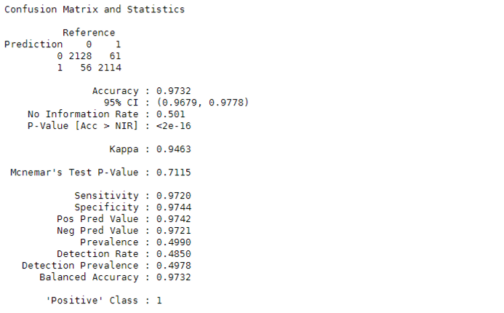
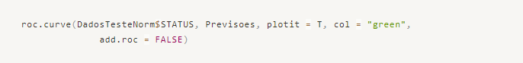
Temos uma acurácia de 97,3% das previsões com o modelo proposto, resultado bastante satisfatório e comprová-lo pelas Métricas de Accuracy e ACU.
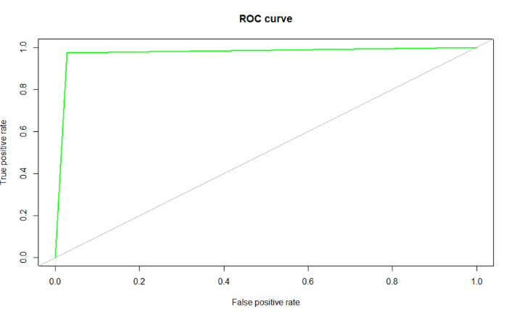

Modelo 02 → GLM (CARET)
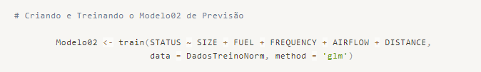


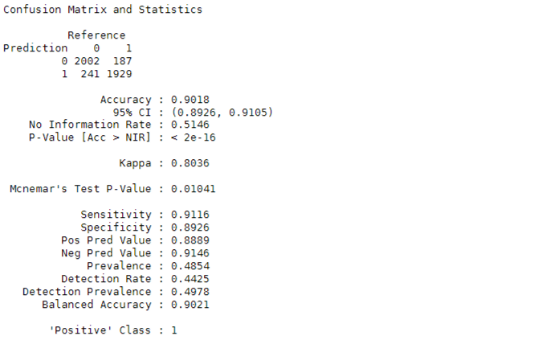
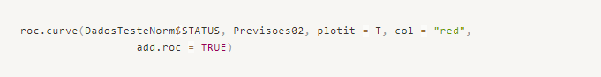
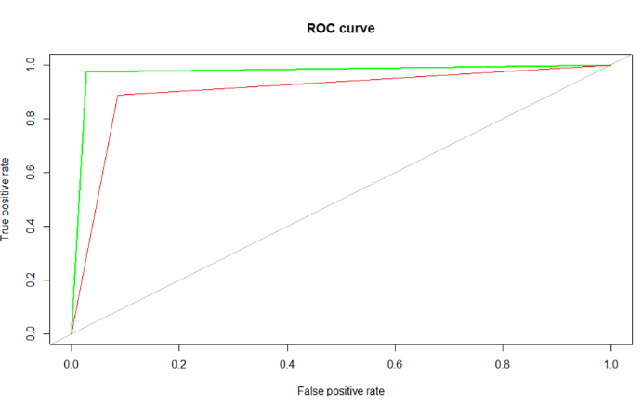
Temos uma acurácia de 90,18% das previsões com o novo modelo, resultado inferior ao Modelo Base, comparando as métricas de Accuracy e ACU. Vamos construir mais um modelo, agora com Árvores de Decisão.

Modelo 03 → Árvores de Decisão RPART (CARET)
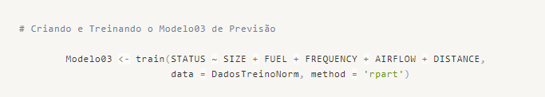



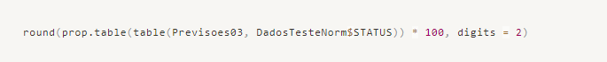
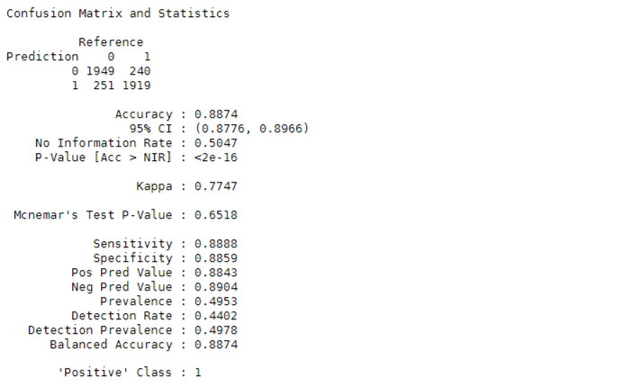
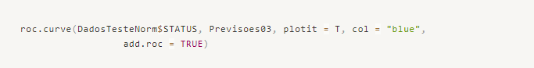
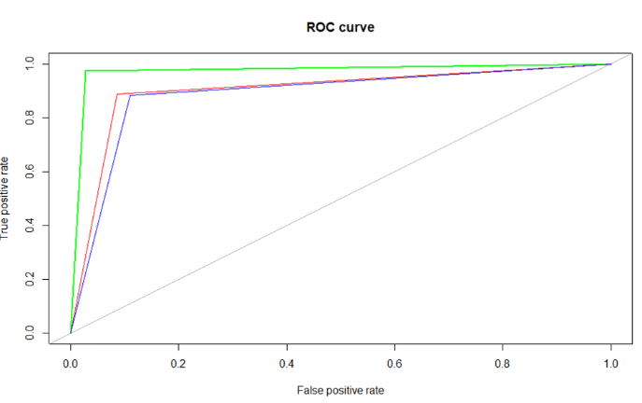
Para este modelo temos uma acurácia ainda menor, 88,7% das previsões com o modelo proposto.

Conclusão
Vamos constatar que nosso problema de negócio não exige uma acurácia muito alta, visto que a intenção é auxiliar o processo de detecção de eficiência de extintores, pois os testes laboratoriais devem ser feitos e refeitos por amostragens, conforme solicita a legislação e controle dos órgãos fiscalizadores.
Sendo assim, precisamos de um modelo que apesar de prever alguns dados errados (falsos positivos ou falsos negativos), consiga entregar uma previsibilidade generalizável capaz de auxiliar na execução dos testes experimentais, reduzindo tempo, custos e exposição a riscos dos executores.

